R2 eksamen våren 2018

**DEL 1**

**Uten hjelpemidler**

**Oppgave 1** (3 poeng)

Deriver funksjonene

1. 
2. 

**Oppgave 2** (5 poeng)

Bestem integralene

1. 
2. 
3. 

**Oppgave 3** (3 poeng)

I en aritmetisk rekke  er  og .

Bestem en eksplisitt formel for summen av denne rekken.

**Oppgave 4** (3 poeng)

En differensiallikning er gitt ved



1. Bestemt den generelle løsningen av differensiallikningen.
2. Bestem den løsningen av differensiallikningen som er slik at .

**Oppgave 5** (4 poeng)

Funksjonen  er gitt ved



Et flatestykke er avgrenset av *x*-aksen og grafen til .

1. Bestem arealet av flatestykket.

Vi får et omdreiningslegeme ved å dreie flatestykket om x-aksen.

1. Bestem volumet av omdreiningslegemet.

**Oppgave 6** (8 poeng)

Funksjonen  er gitt ved



1. Bestem eventuelle toppunkter og bunnpunkter på grafen til .
2. Bestem nullpunktene til .
3. Lag en skisse av grafen til .
4. Løs likningen 

**Oppgave 7** (6 poeng)

En kuleflate er gitt ved   
  
 

1. Vis at sentrum i kulen er . Bestem radien til kuleflaten.   
     
   Et plan er gitt ved  
     
    
2. Bestem avstanden fra kulens sentrum S til planet.

Skjæringen mellom kuleflaten og planet er en sirkel.

1. Bestem arealet av sirkelen.

**Oppgave 8** (4 poeng)

En uendelig geometrisk rekke er gitt ved



1. Bestem konvergensområdet til rekken.
2. For hvilke verdier av  har likningen  løsning?

**DEL 2  
Med hjelpemidler**

**Oppgave 1** (6 poeng)

Funksjonene  og  er gitt ved





1. Bruk graftegner til å tegne grafene til  og  i samme koordinatsystem.

Grafene til  og  avgrenser et flatestykke med areal .

1. Bestem  ved hjelp av CAS.

Tyngdepunktet  til flatestykket er , der  og  er gitt ved





Tallene  og  er *x*-koordinatene til skjæringspunktene mellom grafene til  og , der .

1. Bestem koordinatene til  ved hjelp av CAS.

**Oppgave 2** (6 poeng)

Gitt punktene , , , , der .

1. Bestem arealet av trekanten  for .
2. Bruk CAS til å bestemme  slik at arealet til trekanten blir lik 6.
3. Bestem  slik at volumet av pyramiden  blir størst mulig.

**Oppgave 3** (8 poeng)

I en by med 12 000 innbyggere sprer det seg en smittsom sykdom. Det viser seg at vekstfarten i antall smittede personer til enhver tid er proporsjonal med antall personer som ennå ikke er smittet. Vi lar  være proporsjonalitetskonstanten.

1. Sett opp en differensiallikning som beskriver antall smittede personer , der er antall uker etter at sykdommen ble oppdaget.  
     
   Da sykdommen ble oppdaget, var 100 personer smittet.
2. Vis at .

Etter 10 uker var 4000 personer smittet.

1. Bruk dette til å bestemme .
2. Ved hvilket tidspunkt var halvparten av innbyggerne i byen smittet av sykdommen?

**Oppgave 4** (4 poeng)

Figuren nedenfor viser hvordan femkanttallene er bygd opp.

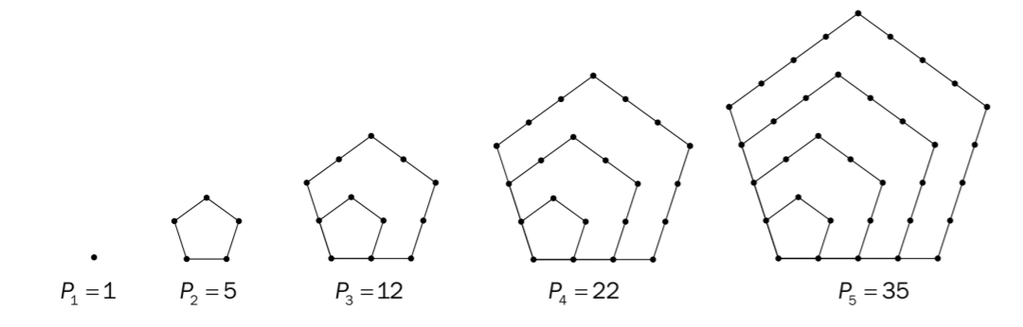

Femkanttallene er gitt ved den rekursive formelen

, 

1. Vis ved induksjon at 

Mathias observerer at det er mulig å regne ut  som summen av tre trekanttall, der trekanttall nummer er . Se figuren nedenfor. Han brukte dette til å vise at 

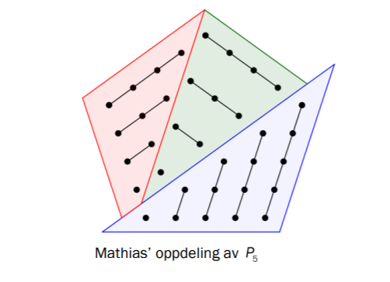

1. Bruk ideen til Mathias til å utlede formelen for .

**Kilder for bilder, tegninger osv.:**

• Alle grafer og figurer: Utdanningsdirektoratet